Notes for IPollute Mobile Application

The average person generates 2 kg of solid waste every day
The average person generates 0.7 kilograms of CO2 every day
1kg = about 25 x one-litre bottles or 50 x 500ml bottles.
Metric Unit : 1 kg of CO2

Content
- Basic Equivalancies
  - Aluminium
  - Plastics
  - Paper
  - Glass
- One Ton Equivalancies
- Survey
- App
- Terminology
- Resources

Basic Equivalancies

Aluminium

- Energy it takes to make one virgin aluminum can, you could make 20 recycled cans, and fast
- Recycling one aluminum can saves enough energy to run a TV for 2 hours or the equivalent of a half a gallon of gasoline.
- Recycling one aluminum can saves enough energy to run a 100 watt light bulb for 20 hours, a computer for 3 hours, and a TV for 2 hours.
- At aluminum’s most polluting level, a 330 ml can is responsible for 1,300 grams of carbon dioxide emissions, according to the analysis compiled for Reuters, roughly equating to the emissions produced by driving a car 7 to 8 km.

Plastics (7 different kinds)

- Five recycled plastic bottles make enough fiberfill to stuff a ski jacket.
- A plastic bottle of the same size, made from the polyethylene terephthalate (PET) plastic typically used, accounts for up to 330 grams.
Paper
- Manufacturing recycled paper uses only 60 percent of the energy needed to produce paper from fresh pulp – and saves thousands of trees in the process.
- Recycling a stack of newspaper just 1 meter high saves one tree
- Recycling Facts / Water ✓ A running faucet wastes 2.5 gallons of water each minute. ✓ Running your faucet for 5 minutes uses up enough energy to run a 60 watt light bulb for 14 hours.

Glass
- Recycling one glass bottle saves enough energy to light a 100-watt lightbulb for four hours

One Ton Equivalencies
Aluminum.
Recycling of aluminum cans saves 95% of the energy required to make the same amount of aluminum from its virgin source.
One ton of recycled aluminum saves 14,000 kilowatt hours (Kwh) of energy, 40 barrels of oil, 130. 152.32 million BTU's of energy, and 10 cubic yards of landfill space.

Newsprint.
One ton of recycled newsprint saves 601 Kwh of energy, 1.7 barrels of oil (71 gallons), 10.2 million BTU's of energy, 60 pounds of air pollutants from being released, 7,000 gallons of water, and 4.6 cubic yards of landfill space.

Office Paper.
One ton of recycled office paper saves 4,100 Kwh of energy, 9 barrels of oil, 54 million BTU's of energy, 60 pounds of air pollutants from being released, 7,000 gallons of water, and 3.3 cubic yards of landfill space.

Plastic.
One ton of recycled plastic saves 5,774 Kwh of energy, 16.3 barrels of oil, 98 million BTU's of energy, and 30 cubic yards of landfill space.

Steel.
One ton of recycled steel saves 642 Kwh of energy, 1.8 barrels of oil, 10.9 million BTU's of energy, and 4 cubic yards of landfill space.

Glass.
One ton of recycled glass saves 42 Kwh of energy, 0.12 barrels of oil (5 gallons), 714,000 BTU's of energy, 7.5 pounds of air pollutants from being released, and 2 cubic yards of landfill space. Over 30% of the raw material used in glass production now comes from recycled glass.

Survey Results : https://forms.gle/PmmeE1R9YKvD1iPa8

Pollution Fear:
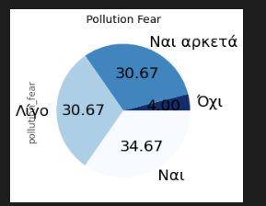

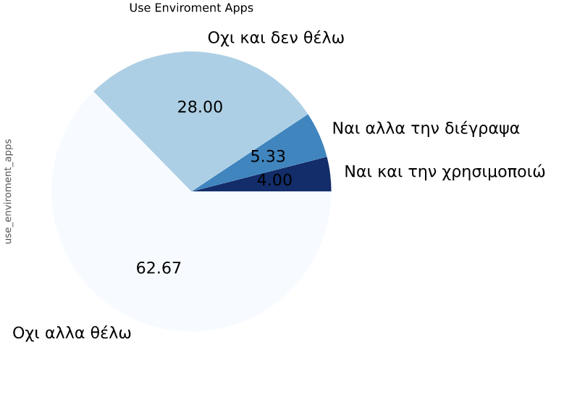
Do you use enviromental apps

App features

- Όλα τα παραπάνω 2
- Δεν με ενδιαφέρει 1
- Ειδήσεις σχετικά με το περιβάλλον 15
- Να "ποστάρετε" φωτογραφίες με κινήσεις που κάνετε για να μειώσετε το περιβάλλον 1
- Να μας προτρέπει να κανουμε πράξεις για να βοηθηθούμε 1
- Να μπορείτε να συνδεθείτε με τους "φίλους" σας 1
- Ολα τα παραπανω + οδηγο για το πως να υιοθετησουμε μια plant-based διατροφη χωρις να θεσουμε σε κινδυνο την υγεια μας 1
- Παρακολούθηση των ρύπων σας 14
- Την πρόοδο σας σχετικα με τον αν έχετε μειώσει τους ρύπους σας ή οχι κατα την διάρκεια χρήσης της εφαρμογής 37
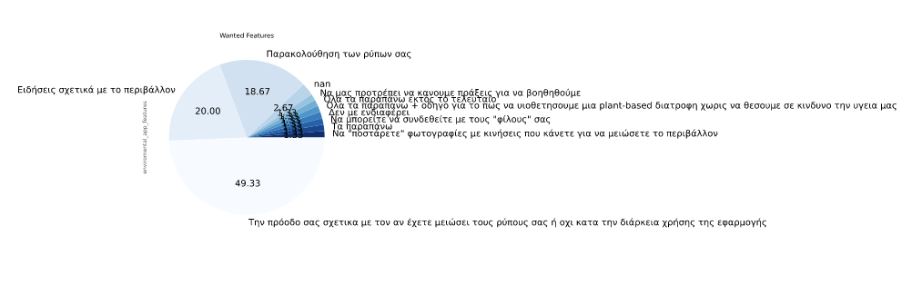

Reward

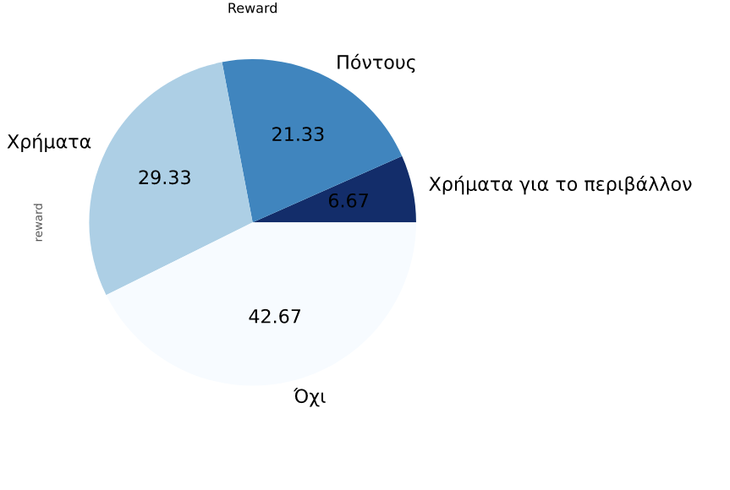

Results:

- 96% of people are worried about pollution
- 2/3 want to use one app like this but didnt know that there is one
- Realistic rewards of savings and reducing emissions that people can understand
- Point reward system
- Money reward system using recycling spots
- Weekly challenges – weekly news

Some great answers
- Μια τέτοια εφαρμογή θα ήθελα να περιλαμβάνει ειδοποιήσεις έτσι να με παρακινεί, ως χρήστη, να τη χρησιμοποιώ ενεργά.
- Δεν έχω κατεβάσει γιατί δεν το θεώρησα σημαντικό να κατεβάσω μια. Μια εφαρμογή που θα κατέβαζα θα μου πρότεινε φιλικότερες προς το περιβάλλον εναλλακτικές των καθημερινών μου συνηθειών, θα κατέγραφε τους ρύπους που παράγω και θα επιβραβευε την πρόοδο μου (σαν παιχνίδι)
- θα ηθελα να εχει την ποιοτητα αερα στην πολη μου , ποιοτητα νερου κλπ
- Δεν έχω κατεβάσει μια τέτοια εφαρμογή γιατί δεν το έχω σκεφτεί ποτε να το κάνω. Θα ήταν χρησιμο μια τέτοια εφαρμογή να μπορεί να καταγράφει τις δραστηριότητες μας που συμβάλλουν στην ατμοσφαιρική ρύπανση και να μετράει στο περίπου ποσο διοξείδιο του άνθρακα παράγεται από εμάς (κατά μέσο όρο, σε ποσοστό). Έτσι, θα μπορούσαμε να μειώσουμε κατά πολύ ή να αντικαταστήσουμε τις δραστηριότητες μας με άλλες που είναι πιο φιλικές προς το περιβάλλον..

- Δε γνώριζα πως υπάρχει. Θα θέλε ίσως να μετράει ποσά μπουκάλια πλαστικά έχω ανακυκλώσει, τι ρύπους παράγω με μια μετακίνηση, κλπ.

- Δεν το ειχα σκεφτεί ποτέ. Αν υπήρχε τετοια εφαρμογή θα ηθελα να εχει οδηγιες για το πώς μπορω μεσα απο την καθημερινότητά μου να μειωσω τον δικο μουαντίκτυπο στην ρυπανση του πλανητη (πχ ποια ρουχα να αποφεύγω να αγοραζω, ποια απορρυπαντικα ειναι πιο καλα για το περιβάλλον, ποιες συσκευές να χρησιμοποιω λιγότερο, πως να κανω σωστα ανακύκλωση, και πώς να μειωσω το κρεας και τα γαλακτοκομικά με σωστο τρόπο για την υγεια μ, δηλαδη πχ να έχει καποιον οδηγο για υπεύθυνη plant-based διατροφή)

- Θα ήθελα να έχει εβδομαδιαία challenges για ένα πιο eco τρόπο ζωής

Find Equivalancies : https://www.epa.gov/energy/greenhouse-gas-equivalencies-calculator

Item | Co2 produced | If you recycle it | Relistic cost
Aluminium Can 330ml | 1300g CO2 |  | Driving a car for 7km
Glass Bottle
Domestic Flight | 255g / per km

Mobile App
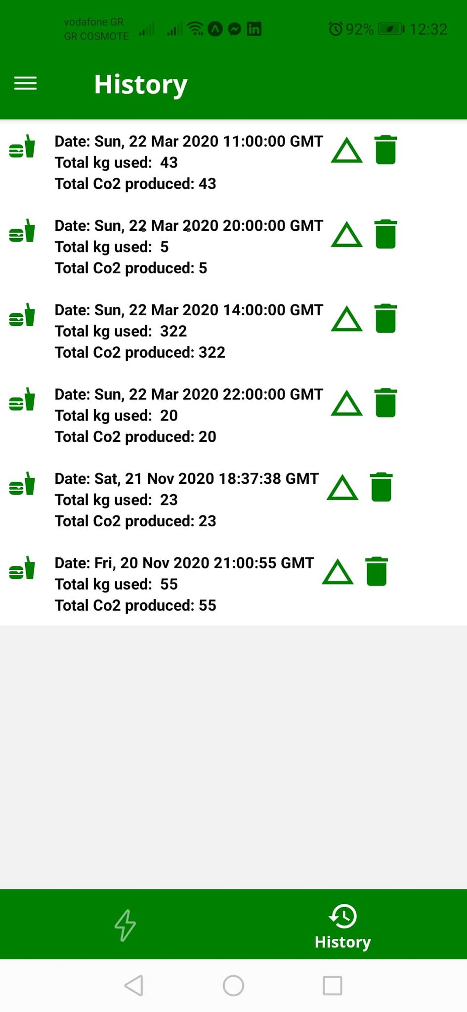
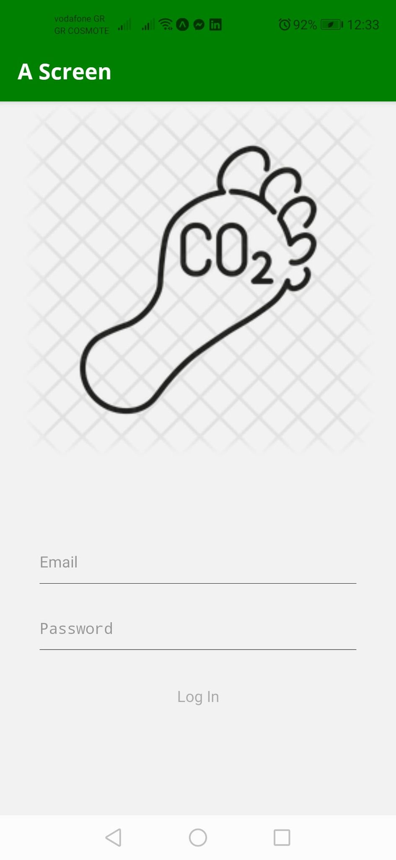
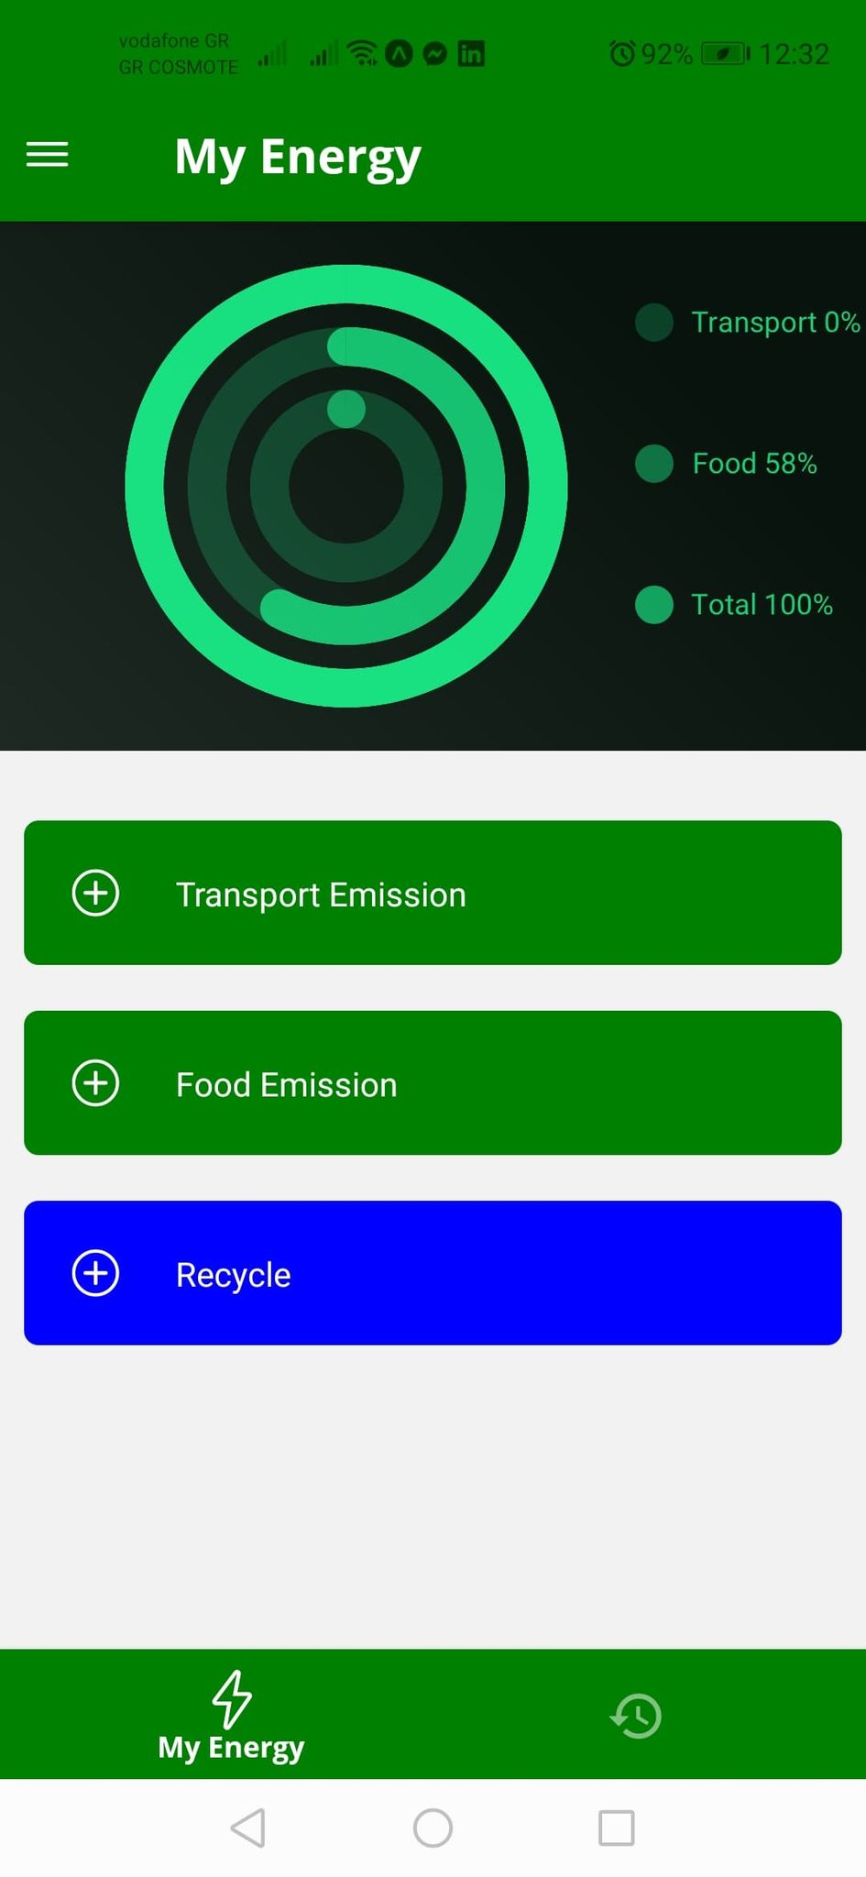

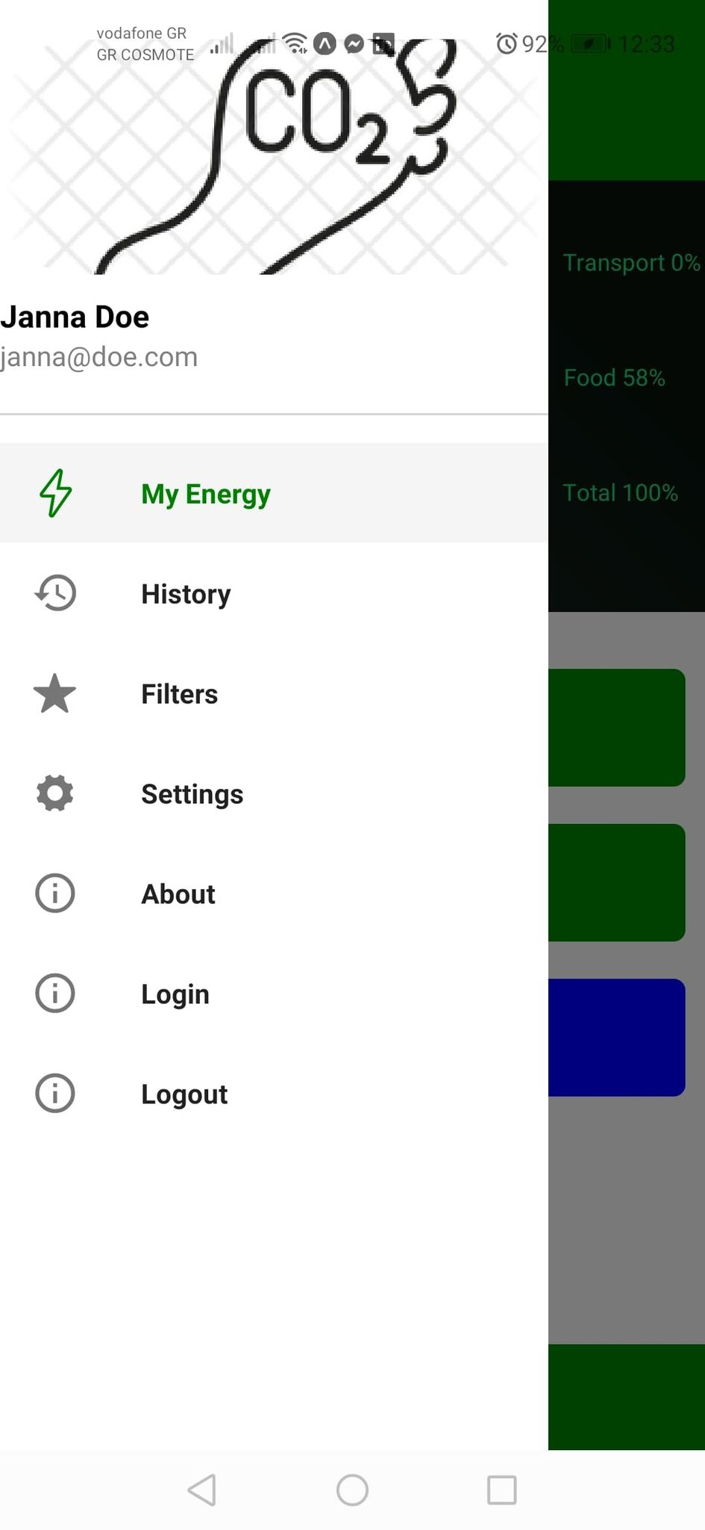
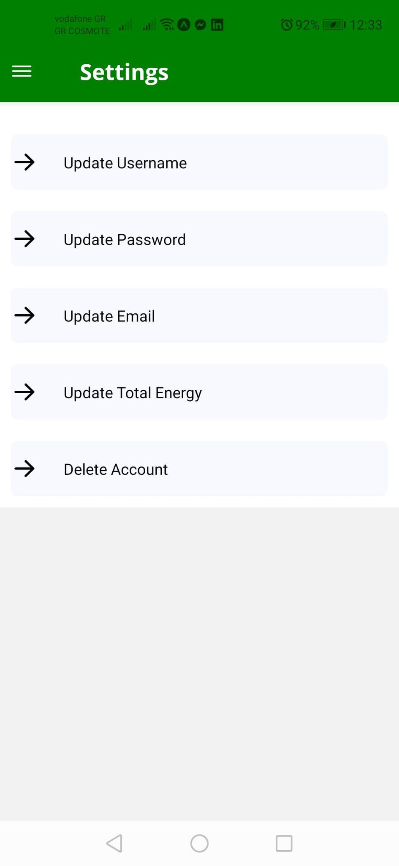
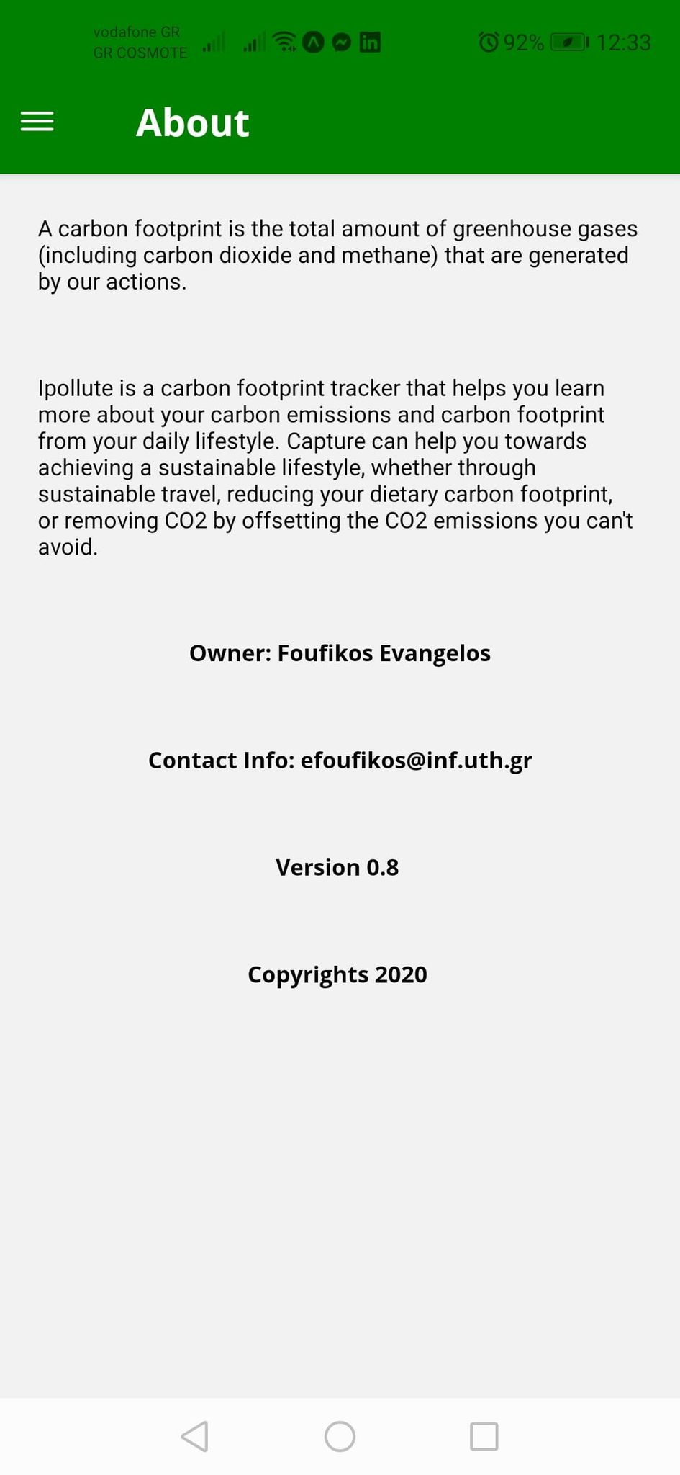

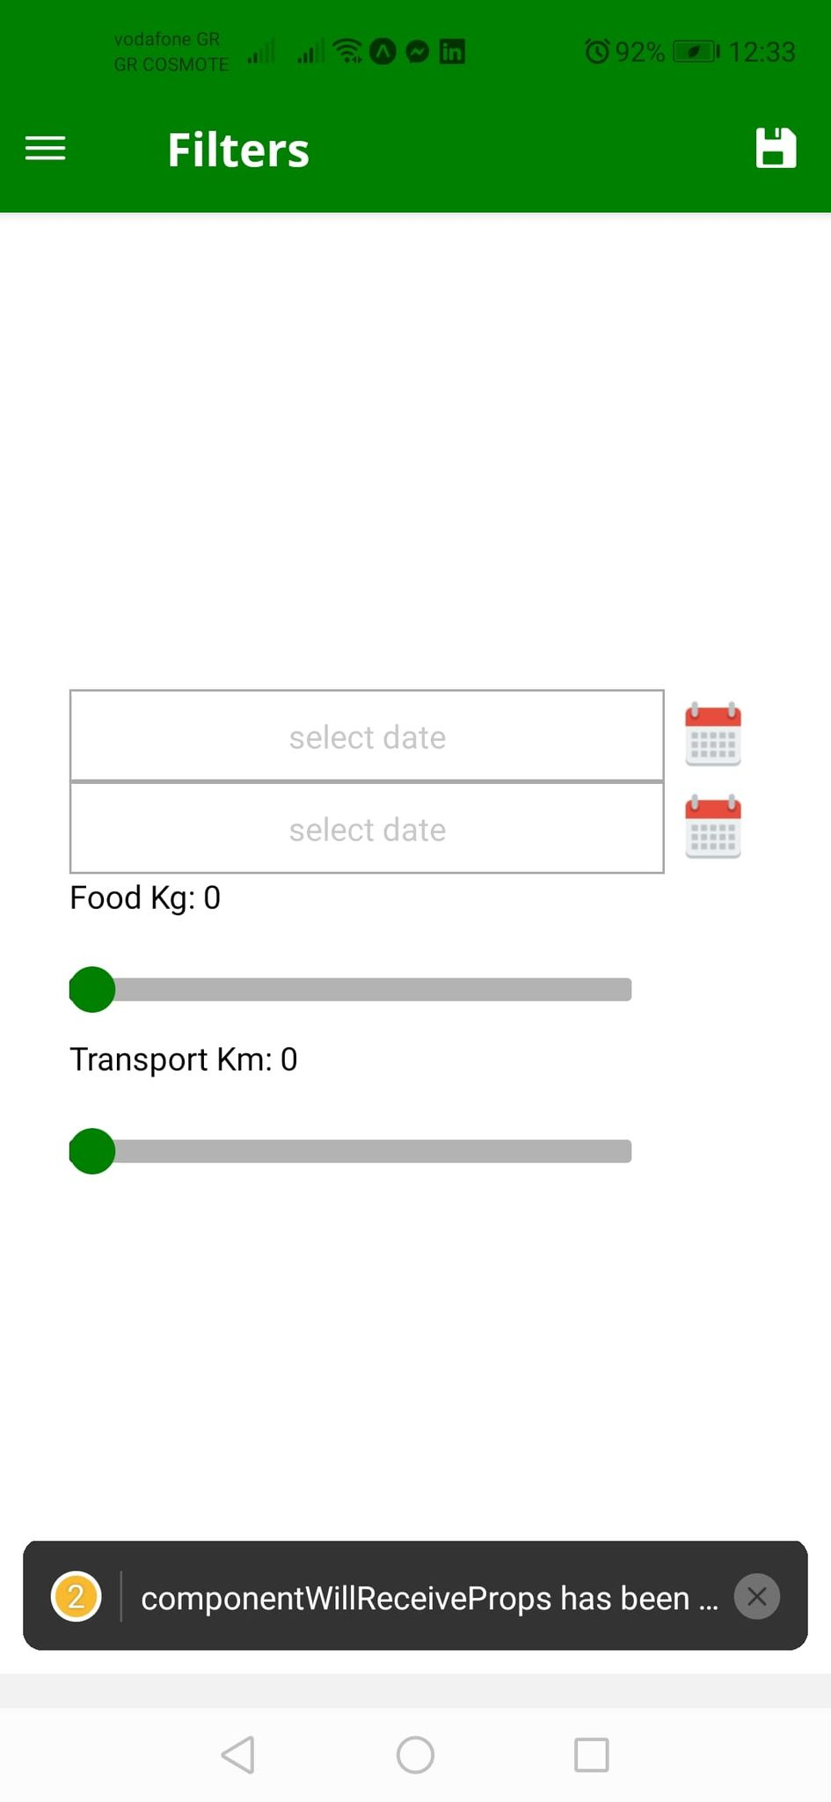
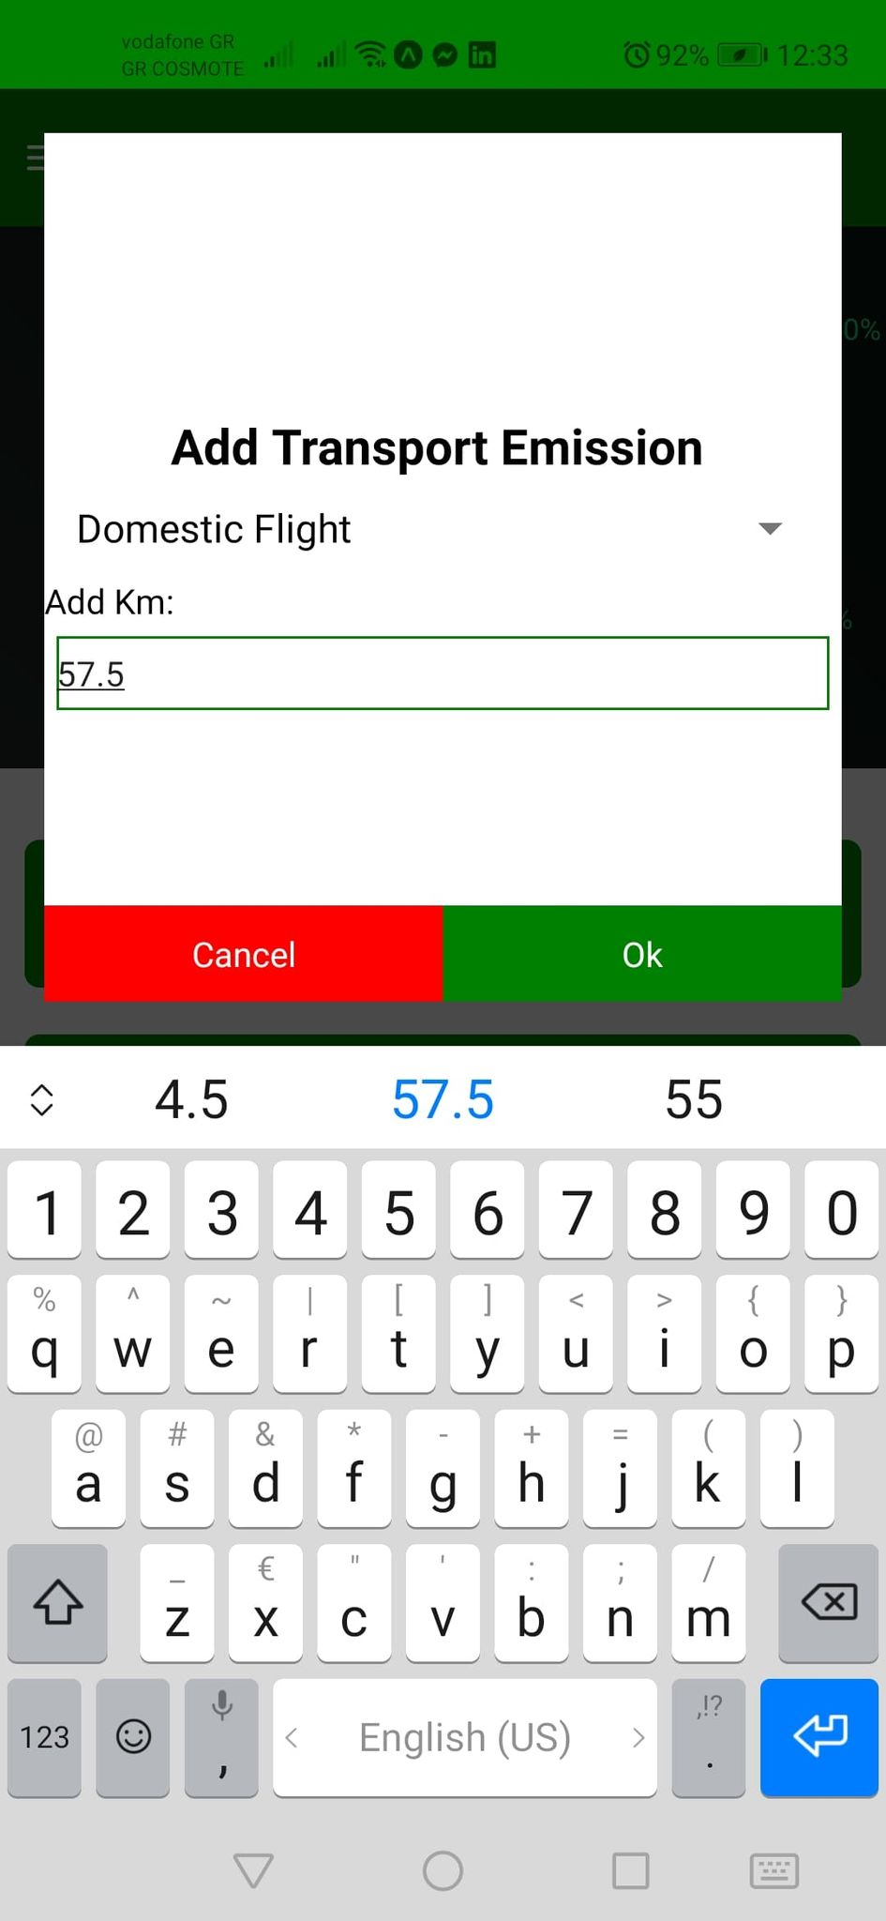

Terminology

PET: PolyEthylene Terephthalate
GHG : Greenhouse Gas (GHG) Emissions
EPA: The Environmental Protection Agency (EPA) is an independent executive agency of the United States federal government tasked with environmental protection matters. President Richard Nixon proposed the establishment of EPA on July 9, 1970; it began operation on December 2, 1970, after Nixon signed an executive order.

Resources

https://www.eea.europa.eu/
https://www.epa.gov/

